记录链接

foot downleg Hinge Joint
downleg upleg Hinge Joint
upleg body Hinge Joint
body balance thing Configurable Joint
chest body Fixed Joint //就这个是固定连接 胸
Uparm chest Configurable Joint
downArm upArm Hinge Joint
hand dowmArm Configurable Joint
head chest Hinge Joint hinge joint

记录质量

character 5
hips 3
spine 1
shoulder_l 0.5
elbow_l 0.1
hand_l 1
shoudler_r 0.5
elbow_l 0.1
hand_r 1
neck 1
head 1
upperleg_l 0.5
lowerleg_l 0.5
ankle_l 1
upperleg_l 0.5
lowerleg_l 0.5
ankle_l 1

记录拆开，其实就是按
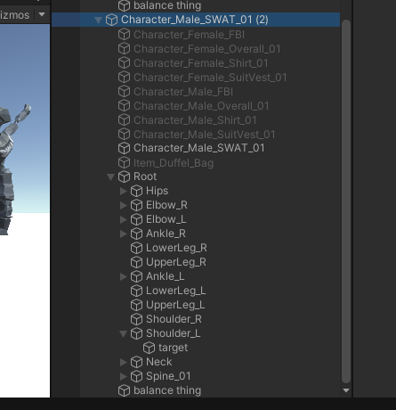
如下图所示进行拆开，原来的树结构需要进行拆开，否则在下一步进行录制动画的时候会是整体旋转。如果进行拆分就是单个的旋转。

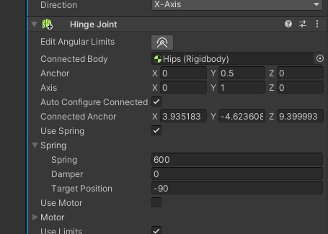
这个是图片。需要设置旋转的方向。

准备录制动画
记录力
Animation下对应组件
upperLeg_L:hinge joint:spring:target position
upperLeg_R:hinge joint:spring:target position
以下简称left right

left right
0:00 0 0
0:10 -35 0
0:20 -70 0
0:30 -35 0
0:40 0 0
0:50 0 -35
1:00 0 -70
1:10 0 -35
1:20 0 0
1:30 0 0
1:40 0 0

